深研茶产发展，青春助力振兴——佛山大学稻香实践团调研潮州凤凰单丛茶产业

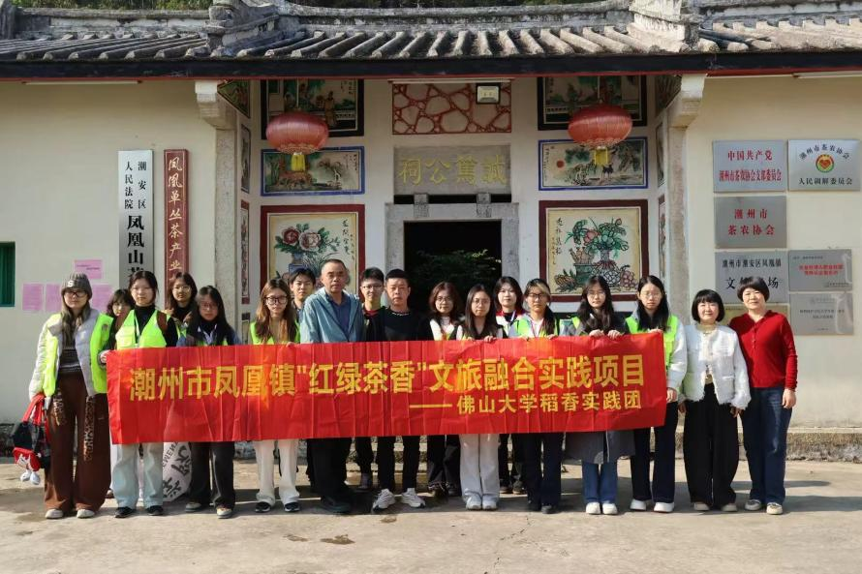

为扎实推进“百县千镇万村高质量发展工程”，助力粤东茶产业提质升级，1 月 18 日至 22 日，佛山大学管理学院“稻香实践团”赴潮州牌坊街、凤凰镇开展实地调研，聚焦凤凰单丛茶产业发展核心问题，以青年视角探寻产业融合发展新路径，为乡村振兴注入青春智慧。

凤凰单丛茶是潮州乡村振兴的支柱产业，调研中实践团了解到，当地政企农三方协同发力，推动产业实现规模化发展，凤凰单丛茶年产值超 20 亿元，全产业链产值近百亿。政府通过完善茶山基础设施、强化品牌推广筑牢产业发展根基；茶企融合传统制茶技艺与现代营销，以直播带货、茶山体验营拓展市场，更开启跨境合作让单丛茶香飘海外；茶农坚守万余株古茶树资源，以太阳能杀虫、有机肥种植等生态模式，搭配“手工 + 机械”加工方式，守护单丛茶独特品质，传承百年制茶匠心。

同时，实践团发现凤凰单丛茶产业发展仍存短板：本土企业品牌辨识度低，同质化现象突出；精深加工能力不足，产业链附加值有待提升；茶旅融合体验形式单一，红色文化、畲族民俗与茶产业的联动性不足；对外宣传针对性弱，年轻化传播手段应用有待加强，专业运营人才也存在缺口。

结合牌坊街文旅活化成功经验与凤凰镇产业实际，实践团从品牌、融合、传播、人才四方面提出建议：构建“区域公用品牌 + 企业特色品牌”双品牌体系，制定品质分级标准；深化“红绿相融、茶旅共生”模式，打造沉浸式茶旅体验，串联红色研学、茶园体验与畲族民俗；借助短视频等年轻化手段，提升凤凰单丛茶对外认知度；通过“非遗传承人 + 高校” 合作模式培育制茶技艺人才，出台政策吸引专业人才返乡创业。

此次调研让实践团深刻体会到，茶产业高质量发展需以文化为魂、产业为基。团队表示，将整理调研成果形成专业建议报告，以青春智慧助力凤凰单丛茶产业破解发展难题，推动茶产业与文化、旅游深度融合，让一片茶叶成为乡村振兴的持续动力。

